PB298 scheda creata il 30 agosto 2026

Descrizione bibliografica
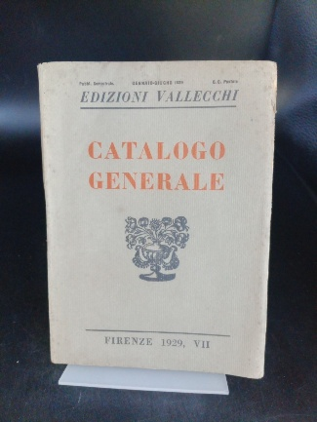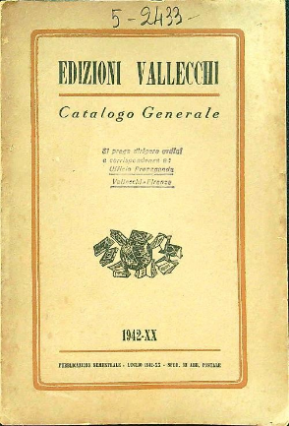
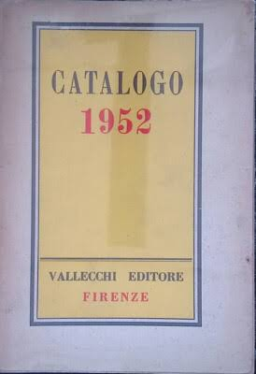

*Catalogo ... / Vallecchi editore. – 1925-2003/2004. - Firenze : Vallecchi, [1925-2004?]. - volumi ; 19 cm. ((Semestrale. - UBO4714283
Variante del titolo: *Catalogo generale / Edizioni Vallecchi; *Catalogo Vallecchi
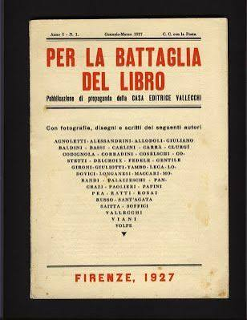
*Per la battaglia del libro : pubblicazione di propaganda della Casa editrice Vallecchi. - Anno 1, n. 1 (gen.-mar. 1927)- . - Firenze : A. Vallecchi, 1927. – 1 volume : ill. ; 24 cm. ((Trimestrale. - CUBI 60749. - BNI 1927-906. - CFI0346970

Il *pubblico e il libro : periodico mensile della casa editrice Vallecchi. - Anno 1, n. 1 (luglio 1929)-anno 8 (1937). - Firenze : [s.n., 1929-1937]. – 8 volumi : ill. ; 26 cm. - TO00208435
Comprende:

- *Come nacque il libro : cenni bibliografici su le più importanti opere della casa editrice Vallecchi distinti nelle seguenti epoche: tempo antico, rinascimento, risorgimento, guerra, fascismo. - Firenze : Vallecchi, stampa 1935. - 473 p. : ill. ; 26 cm. ((In testa alla copertina: Numero straordinario del Pubblico e il libro Febbraio-Marzo-Aprile 1935. – LO10097275

*Vallecchi : listino del disponibile .... - Firenze : Vallecchi, [1977-1992]. - volumi ; 22 cm. ((Semestrale. - Descrizione basata su: N. 3 (luglio 1977). - Il formato varia. - UBO4714279
Autore: Vallecchi <editore>

Autore: Vallecchi <editore>
Soggetto: Vallecchi <casa editrice> - Cataloghi – 1925-2004; Letteratura italiana – 1925-2004
Classe: D015.4551

Informazioni storico bibliografiche
Vallecchi è stata un pilastro della letteratura italiana del primo Novecento: tra le grandi opere pubblicate ci piace ricordare quelle di Ungaretti, Sereni e Tobino. Oggi, dopo oltre cento anni, la nostra casa editrice rivive grazie alle nuove collane di narrativa, saggistica divulgativa e poesia, sotto la direzione editoriale di Jacopo Maggioli e Alessandro Bacci.
Continuiamo a credere nel cartaceo e nelle pubblicazioni di opere di qualità, perseguendo la sottile linea di congiunzione tra tradizione e innovazione. Le nostre tradizioni ci radicano a Firenze, ma i nostri progetti futuri ci portano ovunque. https://www.vallecchi-firenze.it/.

Note e riferimenti bibliografici
- Le edizioni Vallecchi : catalogo 1919-1947 / [a cura di] Luca Brogioni. - Milano : F. Angeli, [2008]. - 334 p. ; 23 cm. (Studi e ricerche di storia dell'editoria ; 40)
- Di Domenico, Giovanni, Firenze, 1927 : intellettuali, libro e lettura in un'iniziativa propagandistica di Attilio Vallecchi, 2023 - AIB - Associazione Italiana Biblioteche, P. 85-95. In: Guardando oltre i confini : partire dalla tradizione per costruire il futuro delle biblioteche : studi e testimonianze per i 70 anni di Mauro Guerrini / a cura di Giovanni Bergamin e Tiziana Possemato. - Roma : Associazione italiana biblioteche, 2023. - 419 p. : ill. ; 24 cm. - (Bibliotecari : professione storia cultura).

